劳务派遣年度经营情况报告用户操作指南

系统登录

系统网址
登录；http://ggfw.gdhrss.gov.cn/LWPQ

单位注册
- 【非常重要】账号使用说明
- 单位账号注册，必须使用已实名过的个人账号进行注册，否则无法进行单位信息注册；
- 注册时请登记统一社会信用代码、单位名称全称，否则历史办事记录无法查看；
- 单位账号可绑定子账号（个人账号），使用子账号登录办理业务；
- 单位账号可绑定多个子账号，并授权不同业务事项权限。

- 操作流程（个人注册--->单位注册--->登录个人账号--->办理单位业务）
- 单位注册，务必使用统一社会信用代码、单位名称全称注册，否则影响业务办理。
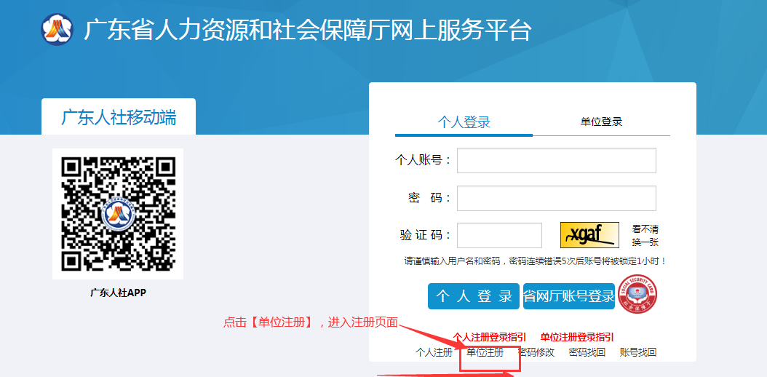

- 使用个人账号登录，办理单位业务

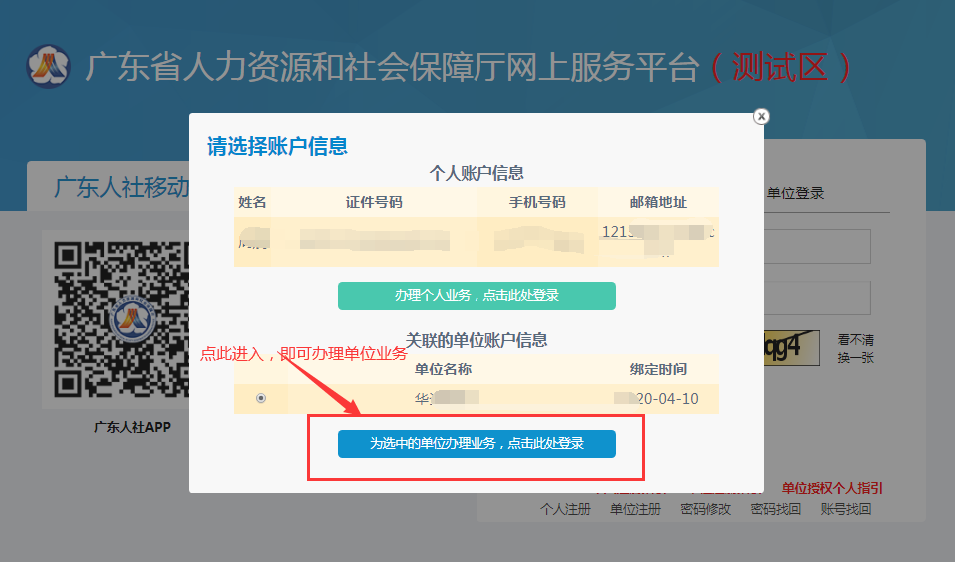

常见问题
1、【非常重要】办理业务时如获取单位信息有误，或无法保存，请联系当地人社部门修改或补全单位信息。
2、【非常重要】单位信息填写完毕、完成注册后，修改信息步骤繁琐。请再三核对后再确认保存！！！

广东省劳务派遣管理信息系统

年度经营情况报告
- 功能入口
广东省劳务派遣管理信息系统→年度经营情况报告
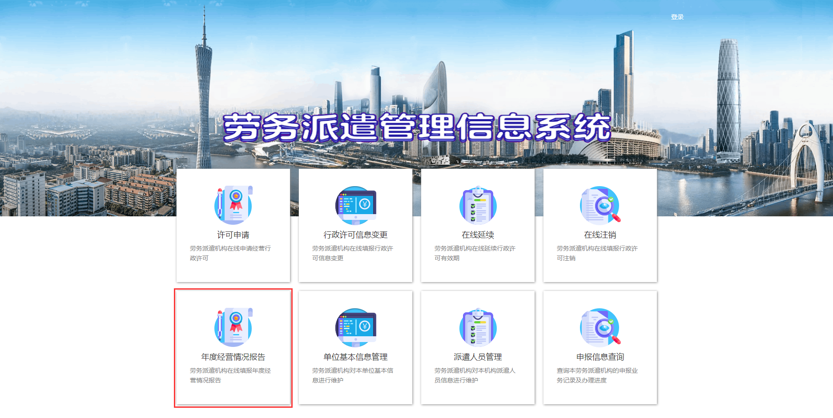
- 功能说明
企业填报年度经营情况。
- 操作步骤
- 若有子、分公司则点击新增子、分公司填写信息。若无则点击保存。
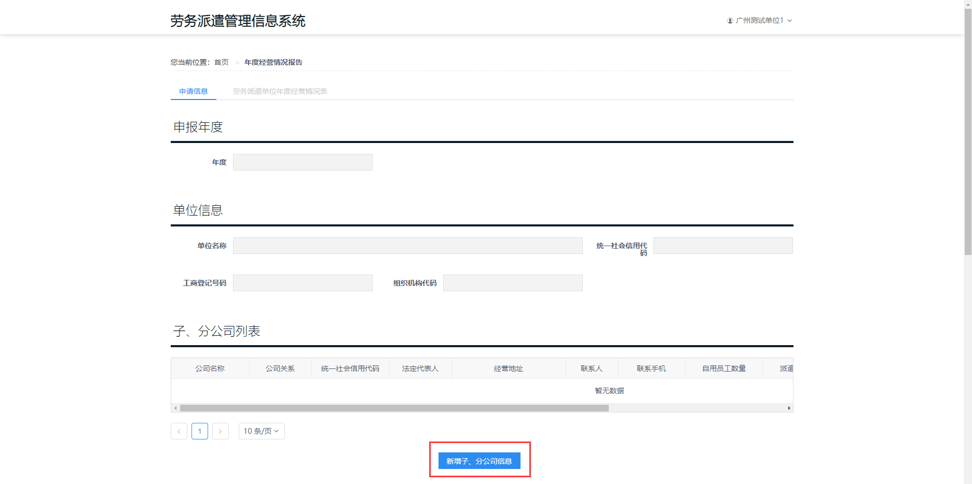
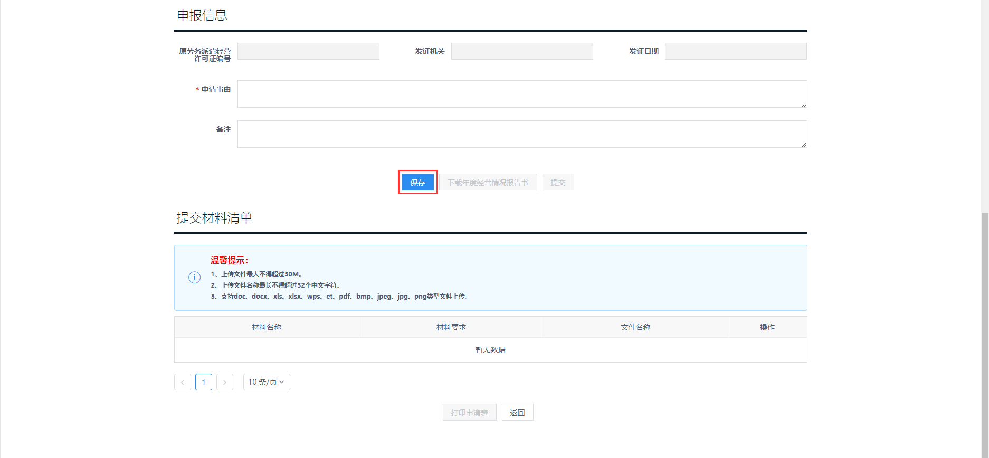

- 点击tab页，填写信息。
- 点击保存，下载年度经营情况表
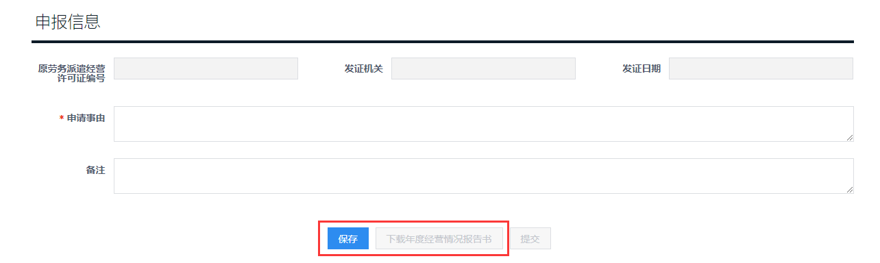
- 上传附件后，点击提交。
